Описание подсистемы захвата данных со SPORT(TDM) портов.

История изменений документа
Rev. 1.0

Подсистема TDM предоставляет возможность работы с данными, которые транслируются по последовательному синхронному порту(SPORT) процессора BlackFin. Со структурой порта можно ознакомиться в приложении.

Подсистема использует порт в режиме TDM со скоростью 2,048 Мбит/с и кадровой синхронизацией 8КГц http://ru.wikipedia.org/wiki/Мультиплексирование.
Таким образом транслируемые данные имеют структуру Е1 потока.

Е1 — это европейская версия ISDN цифровой линии связи. Поток E1 имеет 30 B-каналов, по 64 кбит/сек каждый для голоса или данных и 2 канала для сигнализации (30B+D+H)- один для синхронизации оконечного оборудования — содержит кодовые синхрослова и биты сигнализации, другой для передачи данных об устанавливаемых соединениях. Общая пропускная способность 2048 кбит/с (2 Мбит/с).

Подсистема реализована в пространстве имен TDM и зависит от таких подсистем, как:
- BfDev/SysProperties. Используется периферийная частота BlackFin.

Описание функционирования подсистемы:
Один порт SPORT процессора BlackFin представляет собой два двунаправленных TDM потока, объединенных одним контроллером битовой и кадровой синхронизации и одним DMA- контроллером.

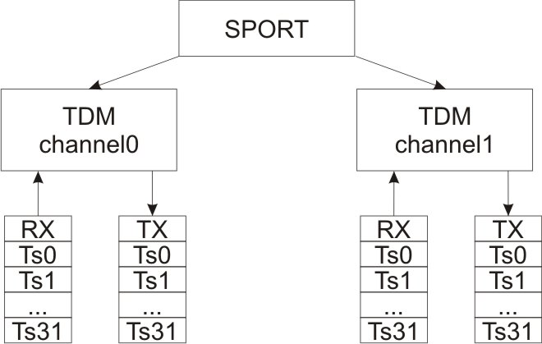

Логическая структура транслируемых SPORT портом данных.

Подсистема TDM использует два FIFO буфера, один используется для приема данных RX, другой для передачи данных TX. Элементами буфера являются объекты класса DMABlock, содержащие блоки данных одинакового и фиксированного размера. Аппаратное требование к организации блоков DMABlock таково, что в одном блоке содержатся данные для обоих каналов в одном направлении (прием либо передача). Для удобства обработки пользователю передаются объекты класса UserBlock. В одном объекте класса UserBlock содержаться данные одного канала по двум направлениям (прием и передача). Структура буфера приведена в приложении.

Время задержки приема/отправки блока данных вычисляется по следующей формуле:
Tlat(ms) = DMABlocksCount * DMABlockCapacity * 0.125, где
DMABlocksCount – количество блоков в FIFO буфере,
DMABlockCapacity – размер блока.

Классы подсистемы TDM.

1. Класс TDM –класс, объект которого, обслуживает один порт SPORT..
Класс предоставляет пользователю следующие возможности:
- настройка аппаратного обеспечения.
- Установка (управление параметрами) параметров буферизации транслируемых данных.
- управления блоками данных. При этом подсистема отслеживает коллизии одновременного доступа к ним.

Конструктор класса.
Tdm::Tdm(ITdmObserver &observer, word sportNum, TdmCfgProfile &cfgProfile);
Параметры:
ITdmObserver &observer – ссылка на объект пользователя, который реализует интерфейс работы с подсистемой TDM;
word sportNum – номер занимаемого SPORT порта. Если порт не существует или занят, то генерируется ESS_ASSERT;
TdmCfgProfile &cfgProfile – ссылка на объект профиля.

2. Класс TdmCfgProfile – класс, используется для задания настроек порта SPORT.
Конструктор класса,
TdmCfgProfile::TdmCfgProfile(word DMABlocksCount, word DMABlockCapacity, bool extSync);
Параметры:
word DMABlocksCount – количество блоков в FIFO буфере Минимальное значение данного параметра 3. Значение необходимо выбирать в зависимости допустимого объема памяти и допустимых задержек в тракте трансляции данных;

word DMABlockCapacity – размер блоков в FIFO буфере (все блоки в буфере имеют одинаковый размер). Если значение параметра установлено, например, в 20, то при отработке прерываний приема/передачи пользователю будут переданы указатели на блоки данных, в которых первые 20 слов содержат данные от таймслота 0, вторые от таймслота 1 и т.д. до таймслота 31.
Таймслот — в сетях с разделением по времени (TDM) — единица разделения канала.

bool extSync – параметр синхронизации данного SPORT порта. Для корректной работы TDM параметр должен быть установлен в true. Возможность установить значение false предоставлена в тестовых целях.
Если параметр равен false, подсистема обратится к объекту BfDev/SysProperties за значеним текущей периферийной частоты процессора, после чего осуществит расчет значений аппаратных регистров для достижения тактовой частоты максимально близкой к 2048000 Гц. При этом выводы битовой и кадровой синхронизации становятся выходами.
Указав данный параметр равным true, выводы битовой и кадровой синхронизации становятся входами, на которые необходимо подавать соответствующие сигналы. В данном режиме работа SPORT порта не зависит от периферийной частоты процессора и соответственно от объекта BfDev/SysProperties.

Интерфейс пользователя TDM:
Для работы с классом TDM пользователь должен реализовать интерфейс ITdmObserver, состоящий из функций:

- virtual void NewBlockProcess(word sportNum, BfTdm::UserBlock &Ch0, BfTdm::UserBlock &Ch1);
метод вызывается при каждой паре прерываний приема и передачи. Сообщает о получении нового блока данных от SPORT порта. В параметрах метода передаются ссылки на объекты UserBlock для каналов 0 и 1.
Пример процедуры «заворота» данных:
//-------------------------------------------------------------------
void TdmFramer::NewBlockProcess(
word sportNum,
BfTdm::UserBlock &m_Ch0,
BfTdm::UserBlock &m_Ch1)
{
word *TXpBuff0 = m_Ch0.GetTxBuffPointer();
word *RXpBuff0 = m_Ch0.GetRxBuffPointer();
word *TXpBuff1 = m_Ch1.GetTxBuffPointer();
word *RXpBuff1 = m_Ch1.GetRxBuffPointer();

word size = m_Ch0.GetBlockSize();

for (word i=0; i< size; i++)
{
*TXpBuff0++ = *RXpBuff0++;
*TXpBuff1++ = *RXpBuff1++;
}
m_Ch0.UserFree();
m_Ch1.UserFree();
m_processedBlocks++;
}

- virtual void BlocksCollision(word sportNum);
метод вызывается, если обнаружена коллизия одновременного доступа, а именно, все объекты UserBlock находятся в распоряжении пользователя и, согласно аппаратной структуре, передача данных будет продолжена с использованием занятых пользователем объектов UserBlock.

Подробнее о структуре передаваемых пользователю блоков см. приложение.

Приложение.

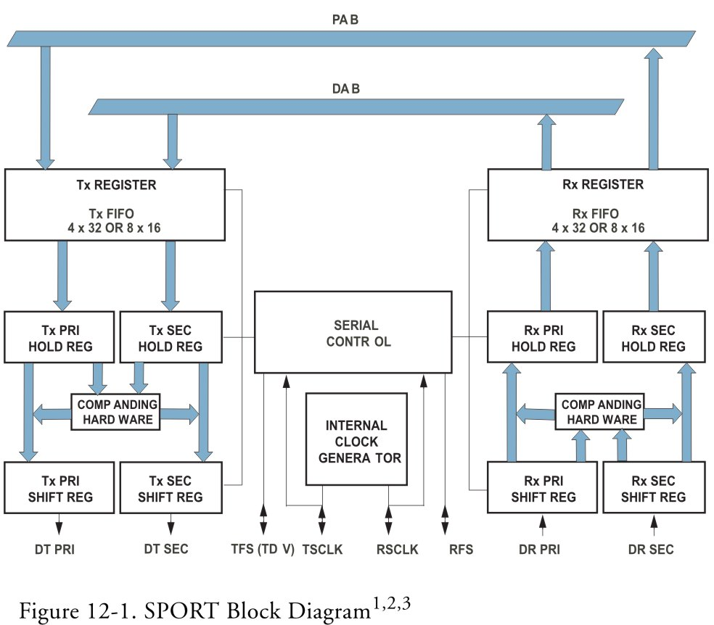

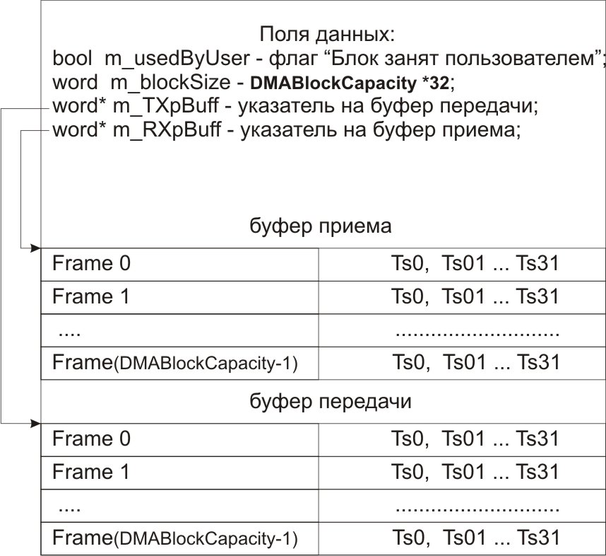

Структура передаваемых пользователю блоков.

